**Шило Юстына Мацеева (Szyłowna Justyna)**

2 октября 1791 г – крещение (НИАБ 136-13-894, лист 14, №47/1791-р (ориг)), (РГИА 823-2-18, лист 242,№24/1791-р (коп)).

**НИАБ 136-13-894:** Лист 14. **Метрическая запись №47/1791-р (ориг).**

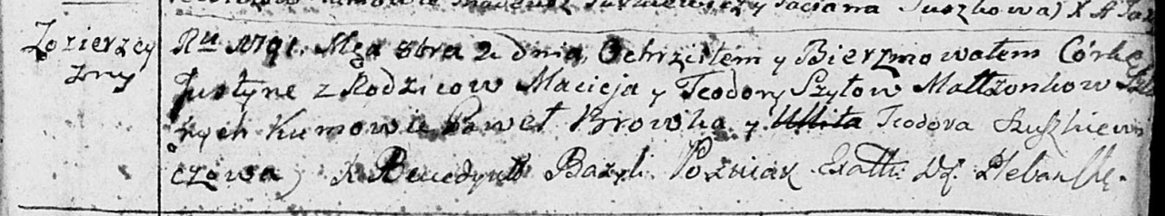

Дедиловичская Покровская церковь. 2 октября 1791 года. Метрическая запись о крещении.

Szyłowna Justyna – дочь родителей с деревни Озерщизна.

Szyło Maciej – отец.

Szyłowa Teodora – мать.

Browka Paweł - кум.

Szuszkiewiczowa Teodora - кума.

Jazgunowicz Antoni – ксёндз.

**РГИА 823-2-18:** Лист 243. **Метрическая запись №25/1791-р (коп).**

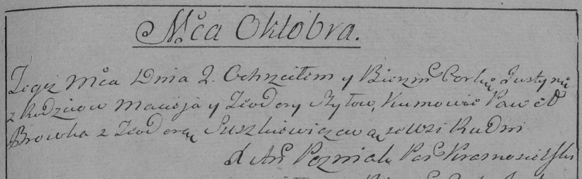

Дедиловичская Покровская церковь. 2 октября 1791 года. Метрическая запись о крещении.

Szyłowna Justyna – дочь родителей с деревни Рудня [Озерщизна].

Szyło Maciey – отец.

Szyłowa Teodora – мать.

Browka Paweł– кум.

Suszkewiczowa Teodora- кума.

Jazgunowicz Antoni– ксёндз.